工作周报

1. 工作内容及进度：
   * + 秃鹰式期权策略
     + 短期固定测试，以下分别是持仓两个月、行权价跨度0.1，持仓一个月、行权价跨度0.15以及持仓一个月、行权价跨度0.2的三个回测图；
     + 趋势趋近于：持仓时间短、行权价跨度大，更为稳定；
     + 注意：这批测试梯形中心并非期权实值行权价，下周测试期权实值行权价在中心的情况；
     + 走势最为稳健的，其回测年化收益约为10%，并非每个月都有交易；

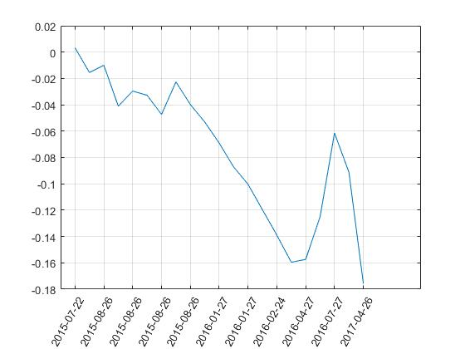

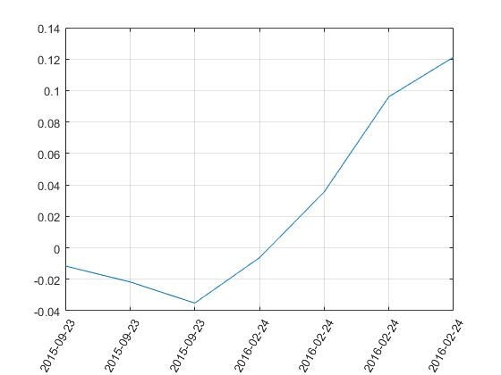

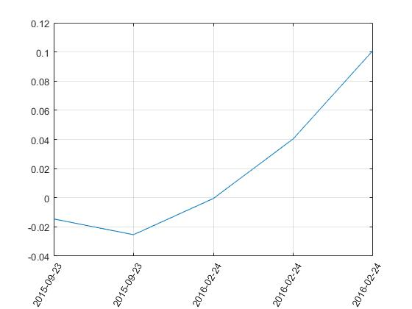

1. 下周计划:
   * 秃鹰式期权策略，实值期权行权价在梯形中心的情况；